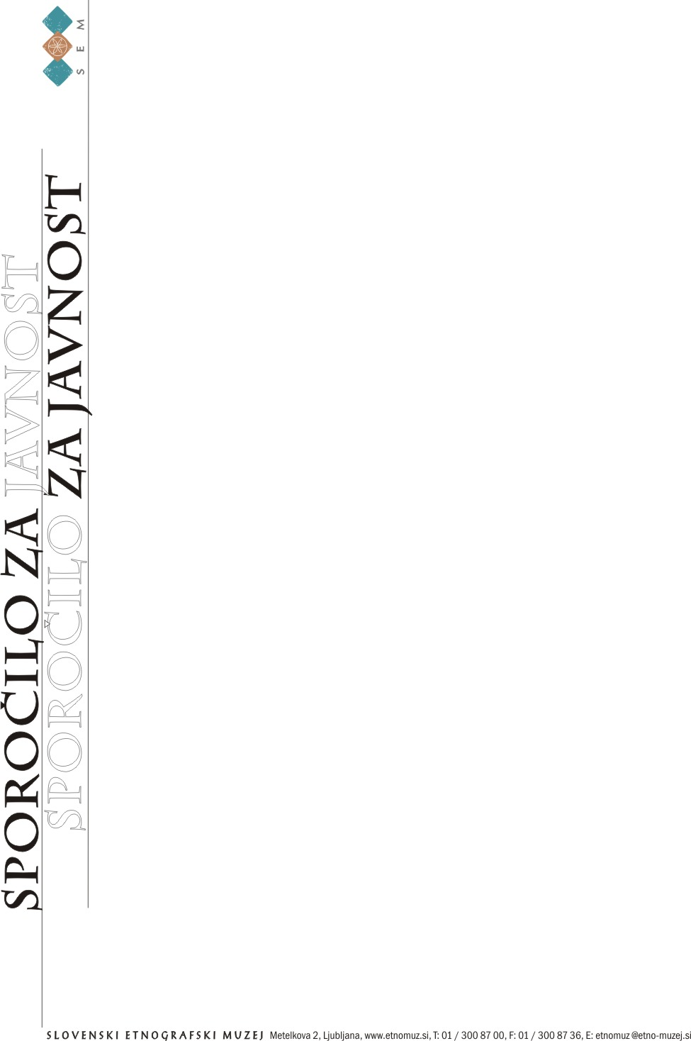
Sporočilo za javnost
Slovenski etnografski muzej
Ljubljana, 22. marec 2017 Ko tečeš kot reka,
ni treba
graditi mostov.
Haiku, Satish Gupta

Na razstavi v SEM dela umetnika Satisha Gupte iz Indije, ki jih navdihuje haiku poezija
V četrtek, 30. marca 2017 ob 18.00 bo v Slovenskem etnografskem muzeju odprtje gostujoče razstave iz Indije Satish Gupta: Haikuji. Na odprtju razstave bo prisoten sam umetnik in bo v živo ustvarjal.

Razstavo sestavlja 20 kaligrafskih del na platnenih zvitkih in 10 kaligrafij na papirju, ki jih bo
Satish Gupta ustvaril na odprtju razstave. Razstavljena dela navdihuje umetnikova haiku poezija. Njegovo haikui poezijo je v slovenščino prevedel pisatelj Evald Flisar.

Haikui Satisha Gupte so okna za meditacijo. Omogočajo nam vpogled v njegov kreativni um in življenje. Logično mišljenje nadomesti intuicija, ki osvobaja. Umetnik odpravi naše notranje ovire, ki nas omejujejo in smo si jih ustvarili sami. Zanj je vsak trenutek ustvarjalen trenutek, ki ga je treba živeti intenzivno in zavestno.

Vsestranski umetnik Satish Gupta je slikar, kipar, pesnik, pisatelj, tiskar, mojster obrti, izdelovalec muralov, oblikovalec, kaligrafist in keramik obenem.
Že na začetku svoje kariere je osvojil nagrado Sanskrit. Njegovo delo, prežeto z misticizmom in zenovsko filozofijo, je bilo na ogled na več kot 33 samostojnih razstavah v pomembnih umetniških galerijah v Indiji in v tujini: v Delhiju, Mumbaju, Bangaloreju, Kalkuti, Dubaju, Antananarivu, Londonu, Parizu, Altei, Murcii, Amsterdamu, Vancouvru, Ottawi, San Franciscu, New Yorku, Washingtonu in Melbournu.
Satish Gupta je ustvaril štirimetrski Surya kip iz bakra za mednarodno letališče Indira Gandhi v New Delhiju. V atriju stavbe Jindal Centre v New Delhiju stoji monumentalna kovinska skulptura iz petih delov (visoka 2,5 -6,7m, težka 10.000kg), po navdihu petih primarnih elementov. Izdelal je 9 m dolg mural za mednarodno letališče Bangalore. Guptini kipi, freske in slike dajejo poseben pečat hotelu Leela Palace Hotel v New Delhiju in hotelu Ritz Carlton v Bangaloreju. Kip boginje Linga Bhairavi, ki ga je ustvaril za Sandhgurujevo fundacijo ISHA v mestu Coimbatore, stoji v glavnem templju, ob polni luni pa ga častijo v procesijah na prostem. Kot edini indijski umetnik je bil skupaj z drugimi mednarodno uveljavljenimi umetniki, kot so Sandro Chia, Janis Kounellis in Mimmo Paladino povabljen k ustvarjanju litografije, ki je bila del uradnega portfelja olimpijskih iger v Pekingu.
Umetnost Satisha Gupte zaznamuje meditativna razsežnost. Ustvarja v ateljeju na obrobju New Delhija, obkroženim z zenovskim vrtom, ki ga je umetnik zasnoval sam. Njegova dela hranijo v pomembnih javnih in zasebnih zbirkah, med drugim tudi v Narodni galeriji moderne umetnosti New Delhi. Umetnik je sodeloval tudi s premierjem Narendro Modijem v slikarsko-kiparskem dobrodelnem projektu O NAMO SHIVAYA za podporo izobraževanja depriviligiranih otrok pod okriljem nevladne organizacije Khushii. Projekt je odkupila avkcijska hiša Sotheby's.

Razstava Satish Gupta: Haikuji gostuje v Slovenskem etnografskem muzeju na pobudo Veleposlaništva Indije v Sloveniji in s podporo Fundacije Basu za umetnost iz Indije, ki spodbuja, promovira in podpira inovativne projekte, izmenjave, izobraževanja in mobilnost umetnikov na področju vizualnih in uprizoritvenih umetnosti.
Razstava bo na ogled do 16. aprila 2017.

Kontakt: Nina Zdravič Polič, Slovenski etnografski muzej, E: etnomuz@etno-muzej.si, T: 01 / 3008 780

